Занятие «Мои помощники»
Цель: организация рабочего места: изготовление игольниц из подручных материалов, бобин для ниток из картона, индивидуальной папки для работ.
Материалы:
ножницы, игла, нитки, фетр, линейка, карандаш, картон, заготовка бобины, папка на кнопке.
Содержание:
Теория: Чтобы заниматься вышиванием было удобно, работа не вызывала утомления, надо правильно организовать своё рабочее место и соблюдать определённые правила труда. Инструктаж «Организация рабочего места».
Мы можем самостоятельно изготовить приспособления, которые помогут нам в работе и сегодня мы будем делать игольницу и бобины для хранения ниток.
Один из самых распространенных способов хранения мулине – это бобины, сделанные из разных материалов, от пластика до картона. Найти их можно в любом рукодельном магазине, и, попробовав такой способ хранения мулине однажды, вы вряд ли захотите от него отказываться. Будьте готовы к тому, что и бобин вам понадобится много. Если не хочется тратить деньги на покупные, можно сделать бобины для ниток своими руками.
Практика: Изготовление бобин
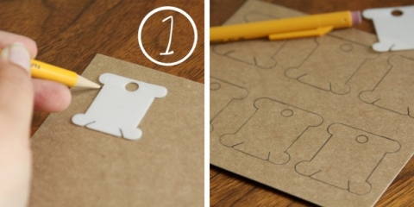
Шаг 1

На картоне обведите бобину- образец. Оставляйте для удобства небольшое пространство между схемами.
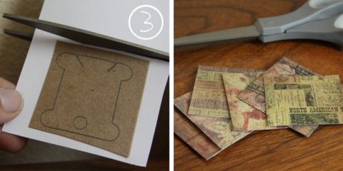
Шаг 2

Отрежьте излишки бумаги. При желании бобины можно украсить, наклеив с двух сторон бумагу с рисунком.

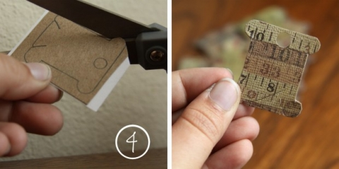
Шаг 3
С помощью удобных ножниц вырежьте заготовку и дыроколом сделайте отверстия.
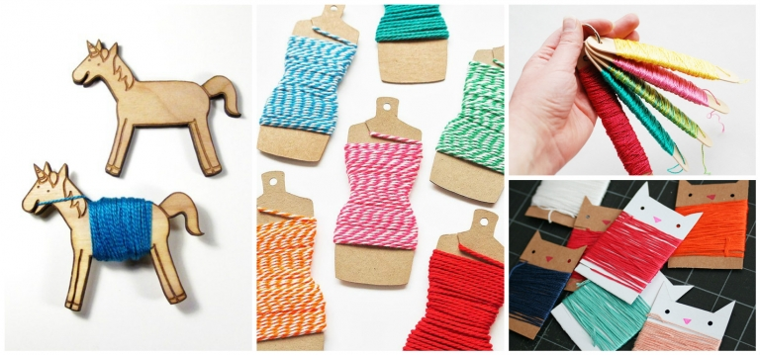
Если же обычные бобины кажутся вам слишком скучными, найдется вариант, начиная от фигурных бобин из того же картона и заканчивая… палочками для мороженого! Достаточно проявить немного фантазии.

Изготовление игольницы

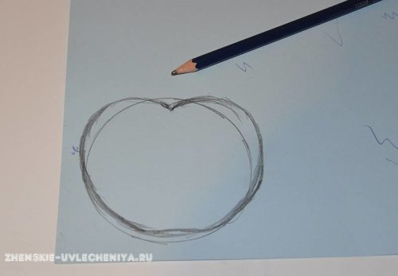
Шаг 1
Сначала изготовьте выкройку. На листе картона с помощью любого круглого предмета нарисуйте круг желаемого для игольницы размера. Эта окружность станет основой для рисования яблока. Карандашом нарисуйте контуры яблока. Сложите лист картона пополам, немного перекрыв один бок яблока. Ножницами вырежьте шаблон.
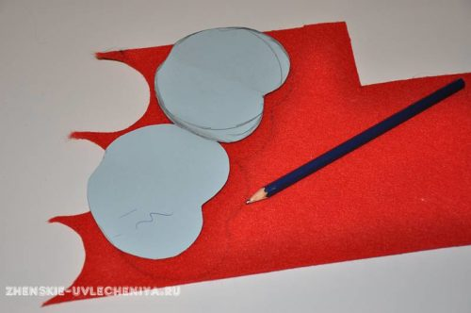
Шаг 2
Используя выкройку, начертите контуры игольницы на толстом красном фетре.

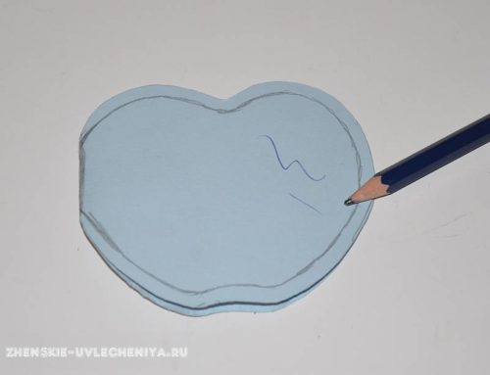
Шаг 3
Уменьшите размеры шаблона на 5-7 мм, обрежьте отчерченную полосу. Тонкий розовый фетр сложите пополам и нанесите контуры яблока по новому уменьшенному шаблону.

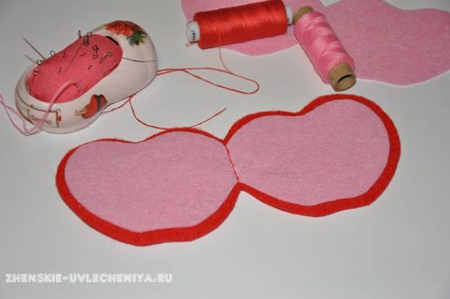
Шаг 4
Ножницами вырежьте одну деталь игольницы красного цвета и две детали из розового фетра. Сшейте красную деталь и одну розовую по краю подкладывая внутрь синтепон.

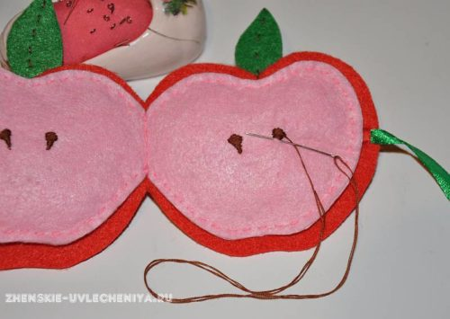
Шаг 5
Из толстого зеленого материала вырежьте два небольших листа и пришейте их коричневой ниткой к красным яблокам. Для окончательного декора игольницы из фетра вышейте коричневые косточки на розовых листах с обеих сторон. Можно пришить по краям ленточки или петельку и пуговицу.
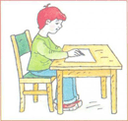
Инструктаж «Организация рабочего места»

Согласно известной народной мудрости, порядок в вещах – порядок в голове! И хотя понятие «художественный беспорядок» так же имеет право на жизнь, трудно поспорить с тем, что рабочие инструменты и принадлежности лучше всего держать в полном порядке, чтобы без труда и потери времени находить необходимое.

- Стол с приспособлениями и инструментами должен стоять так, чтобы свет падал на работу с левой стороны. Надо следить за положением корпуса, не сутулиться и не наклонять низко голову. Корпус во время работы должен быть наклонён вперед. Расстояния между глазами и работой не должно превышать 25-30 см. Стул придвигается к столу так, чтобы можно было опираться о его спинку.
- На рабочем месте должны находиться только обрабатываемые детали, инструменты и приспособления, которые необходимы для выполнения данной работы. Вся работы выполняется на столе, обрабатываемую деталь нужно держать перед собой.
- На рабочем месте должен быть порядок. Перед началом и после окончания работы следует мыть руки, чтобы нить и основа оставались чистыми, а на руках не оставалось мелких частиц нитей.
- Большое значение имеет правильная постановка рук во время работы: левая рука должна держать картон при этом не мять его, правой вышиваем.
- Большое влияние на самочувствие работающих и на качество их работы оказывает правильная посадка. Неправильное положение корпуса, работающего вызывает у него преждевременную усталость, снижение работоспособности. А также способствует появлению сутулости, искривления позвоночника, развитию близорукости и так далее.
- Инструменты и материалы лучше всего хранить в контейнерах с отделениями. Работы в папках чтобы они не мялись.

